玉溪市财政局
文件
玉 溪 市 残 疾 人 联 合 会

玉财非税〔2020〕2号

玉溪市财政局 玉溪市残疾人联合会转发关于调整新型冠状病毒感染的肺炎疫情防控期间
残疾人就业保障金政策文件的通知

各县区财政局、残疾人联合会,国家税务总局玉溪市税务局：
现将《云南省财政厅 云南省残疾人联合会关于调整新型冠状病毒感染的肺炎疫情防控期间残疾人就业保障金政策的通知》（云财非税〔2020〕1号）转发你们，请认真遵照执行。
对于发文时已收取的企业、事业单位2020年度残疾人就业保障金，执收部门必须严格执行减半征收政策，多收取的部分必须在一个月内按原渠道退还缴款人。

附件：云南省财政厅 云南省残疾人联合会关于调整新型冠状
病毒感染的肺炎疫情防控期间残疾人就业保障金政策
的通知

玉溪市财政局 玉溪市残疾人联合会
2020年2月12日

附件
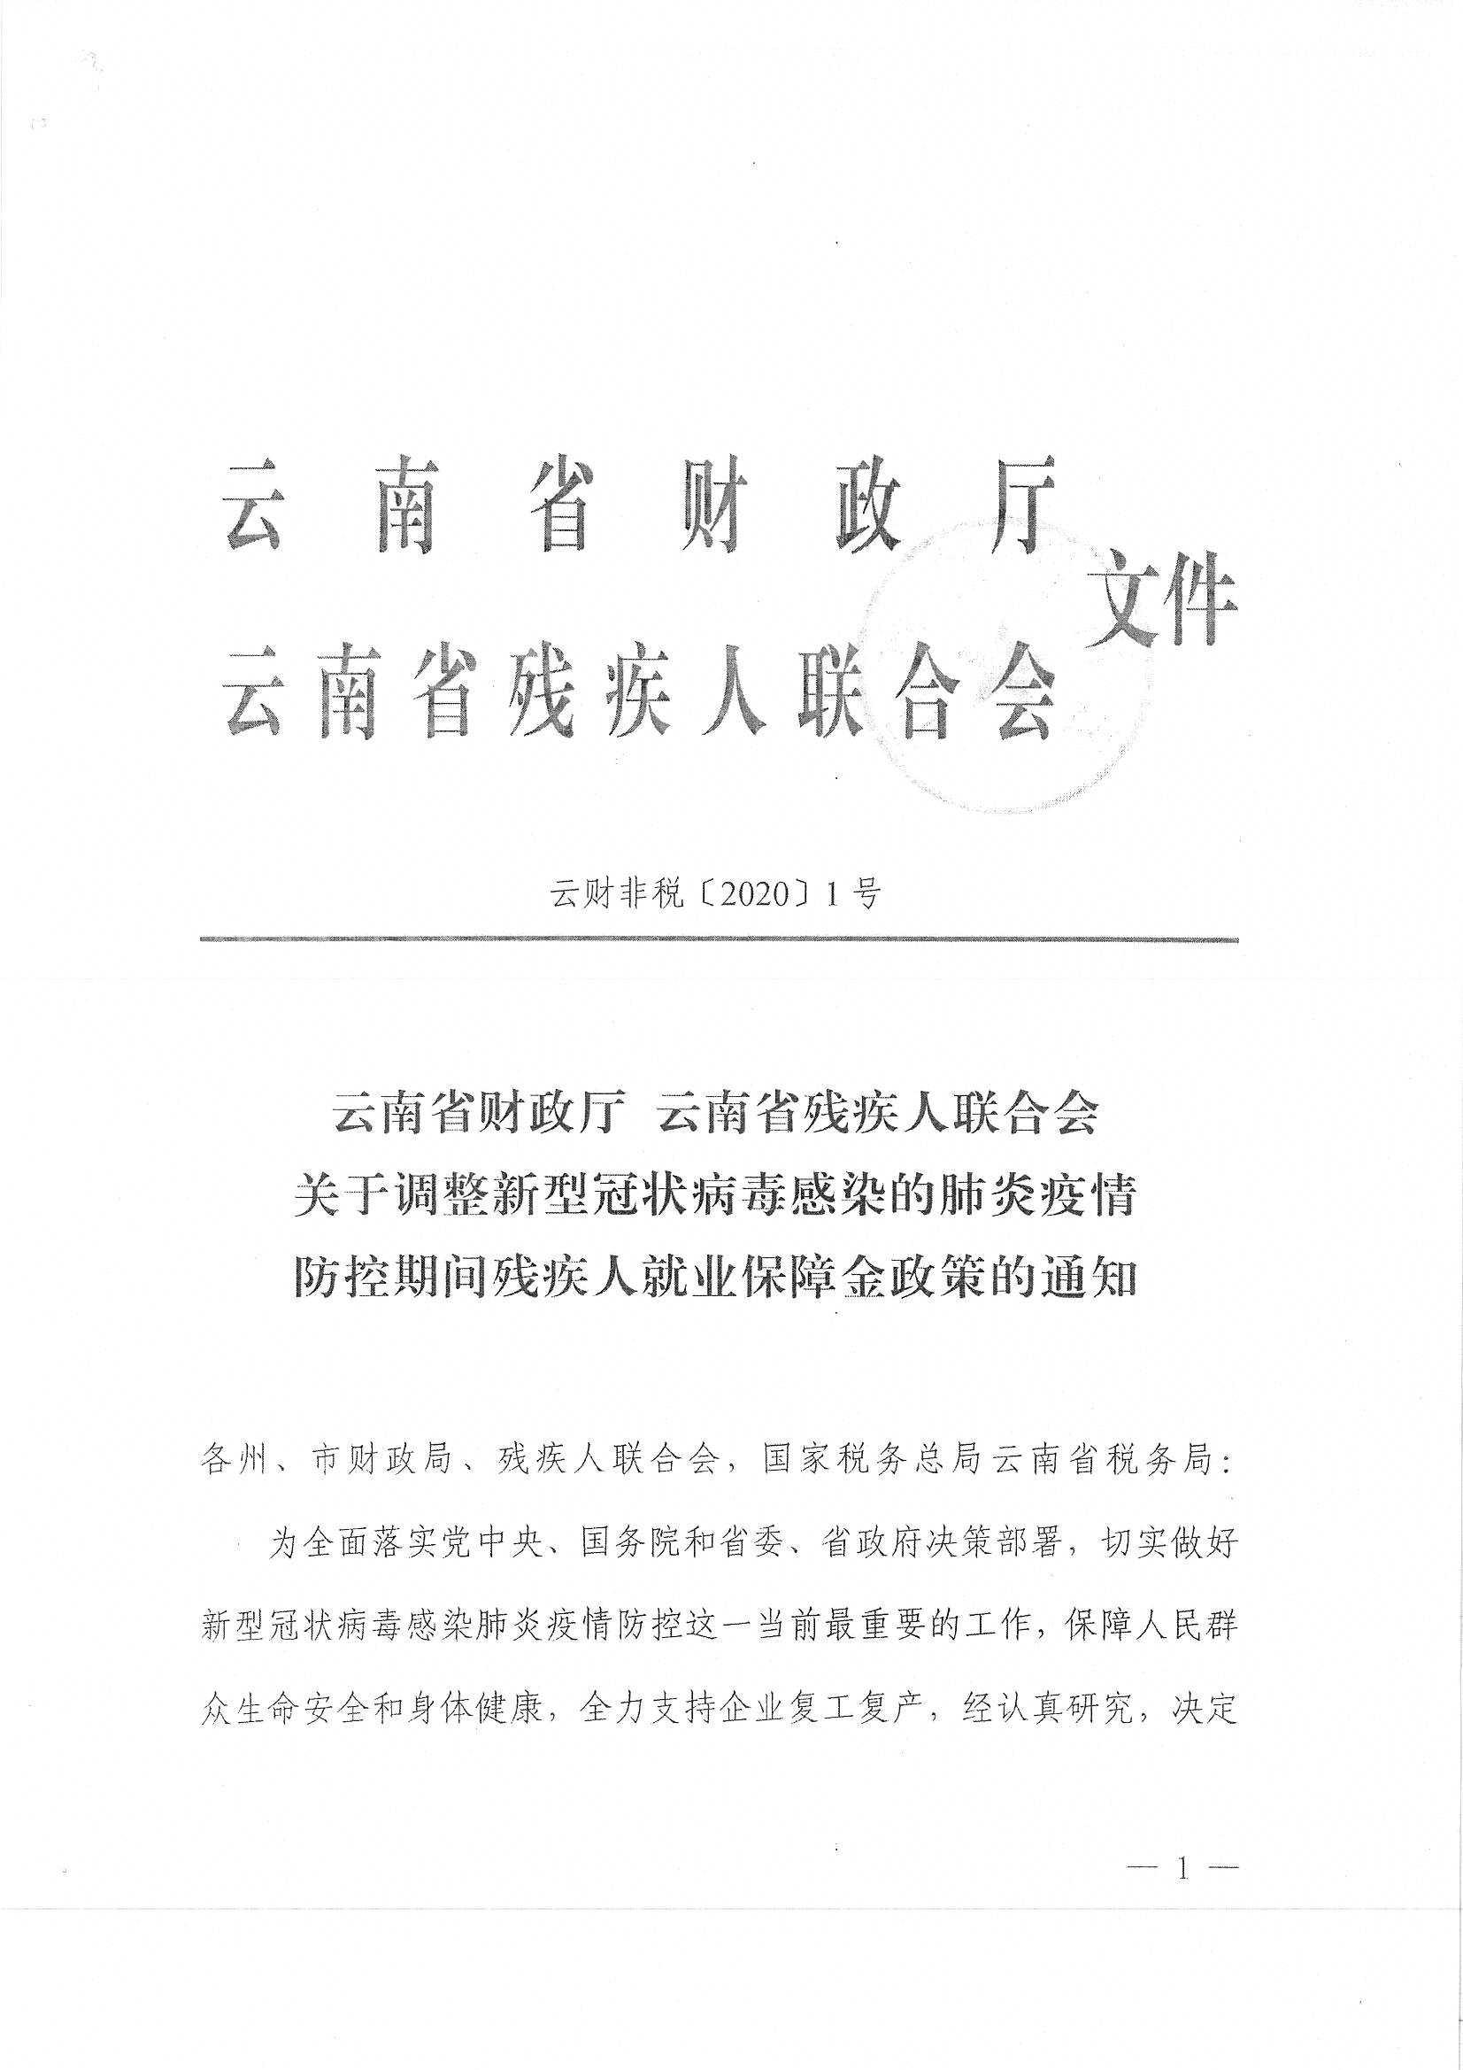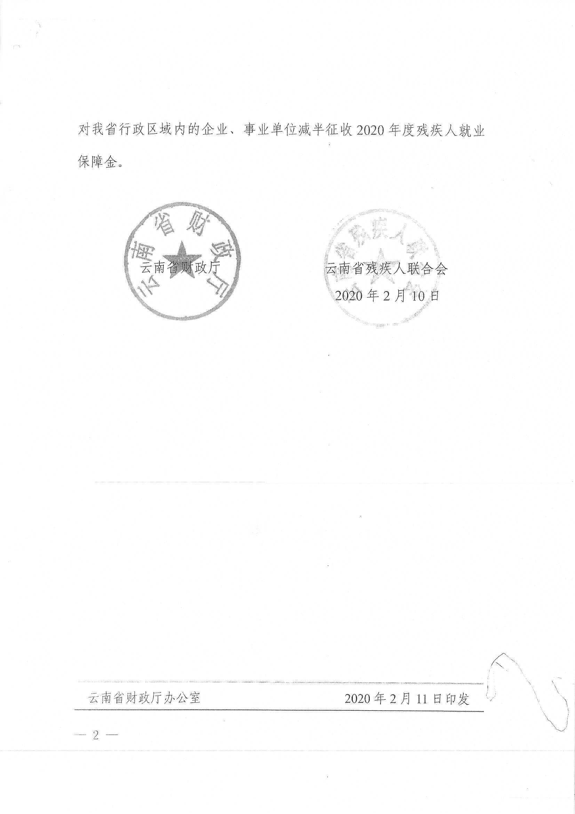

玉溪市财政局办公室 2020年2月12日印发

